Nota de Prensa N° 098-2011

EXPORTACIONES NOTRADICIONALES AUMENTARON MÁS QUE LAS TRADICIONALES EN ABRIL

El intercambio comercial del Perú con el resto del mundo creció 28,7% en abril explicado tanto por un incremento de las importaciones (35,0%) como de las exportaciones (23,2%). Cabe resaltar que en abril las importaciones alcanzaron una cifra récord de US$ 3 097 millones, superando al mayor monto registrado anteriormente y que correspondió a marzo último con una cifra de US$ 2 953 millones. De otro lado, en este mes las exportaciones no tradicionales (27,6%) crecieron más que las exportaciones tradicionales (22,3%).

En términos acumulados, el intercambio comercial del período enero-abril aumentó 26,6%. En este período las importaciones crecieron 29,6% mientras que las exportaciones lo hicieron en 24,2%.

I. INTERCAMBIO COMERCIAL

En abril, el intercambio comercial del Perú con el resto del mundo ascendió a US$ 6 385 millones, monto que representó un crecimiento de 28,7% respecto de similar mes del año anterior.

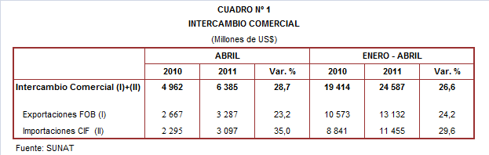

Por su parte, entre enero y abril el intercambio comercial alcanzó los US$ 24 587 millones, registrando un crecimiento de 26,6% en comparación con similar período del año anterior.

INTERCAMBIO POR BLOQUES

Entre enero y abril el intercambio comercial peruano mantuvo tasas de crecimiento positivas con todos los bloques comerciales, destacando el mayor avance registrado con los países del MERCOSUR (58,1%).

El intercambio comercial con el MERCOSUR, que representa el 8% del comercio del Perú con el resto del mundo, creció 58,1% en el periodo enero-abril. Este resultado se explicó por el dinamismo de las exportaciones (82,3%) e importaciones (51,0%). Según países, el comercio con Brasil representó el 64% del total, seguido de Argentina con una participación del 30% del total.

En lo que respecta al intercambio comercial con la Unión Europea (UE), que concentra el 14% del total transado por Perú, éste aumentó 27,4% en el período enero-abril. Tradicionalmente, el comercio con la UE se caracteriza por un mayor predominio de las exportaciones, que registraron una participación del 61% sobre el total; sin embargo, en este período, las importaciones (43,6%) se expandieron más que las exportaciones (18,8%). Según países, destacó el dinamismo del comercio con Bulgaria (146,2%), Suecia (117,5%) e Italia (50,7%).

Por su parte, el comercio con el APEC, que representa el 58% del total, creció 25,8% respecto del período enero-abril del año pasado, explicado tanto por un crecimiento de las importaciones (29,2%) como de las exportaciones (22,9%). De otro lado, los más importantes socios comerciales del Perú fueron Estados Unidos (29% del total), China (27% del total), Canadá (10% del total) y Japón (9% del total). De estos países, el mayor dinamismo se registró con China (21,8%), seguido de Japón (21,1%), Canadá (14,7%) y Estados Unidos (12,7%).

El intercambio comercial con la Comunidad Andina, que representó el 8% del comercio del Perú con el resto del mundo, aumentó 22,1% durante el período enero-abril. El comercio con la CAN se caracteriza por una mayor relevancia de las importaciones en su estructura, al concentrar el 60% del comercio con este bloque, siendo los combustibles el grupo de productos más comercializado.

Finalmente, el comercio con los países no agrupados (Resto, que explicó el 12% del comercio peruano) creció 18,0% durante enero y abril, explicado principalmente por el repunte de las exportaciones (26,3%). Según países, resaltó el incremento del intercambio comercial registrado con Venezuela (84,9%) e India (68,5%).

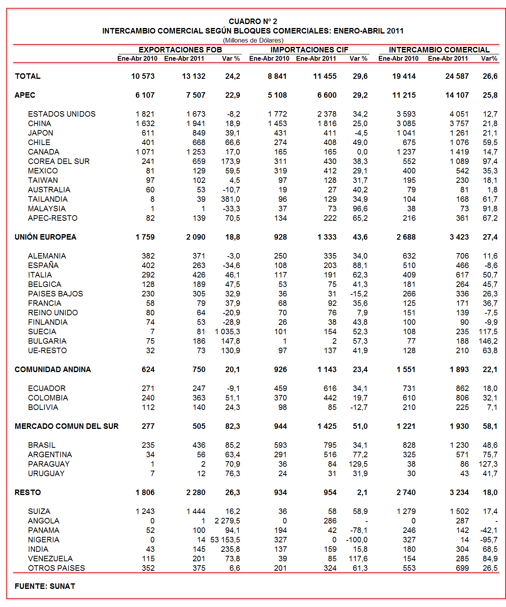

II. EXPORTACIONES

En abril, las exportaciones ascendieron a US$ 3 287 millones, registrando un crecimiento de 23,2% respecto de similar mes del año anterior. Según categorías de productos, fueron las exportaciones no tradicionales (27,6%) las que experimentaron un mayor crecimiento respecto de las tradicionales (22,3%).

Por su parte, en el periodo enero-abril las exportaciones peruanas sumaron US$ 13 132 millones, monto que representó un crecimiento de 24,2% respecto de similar período del año anterior.

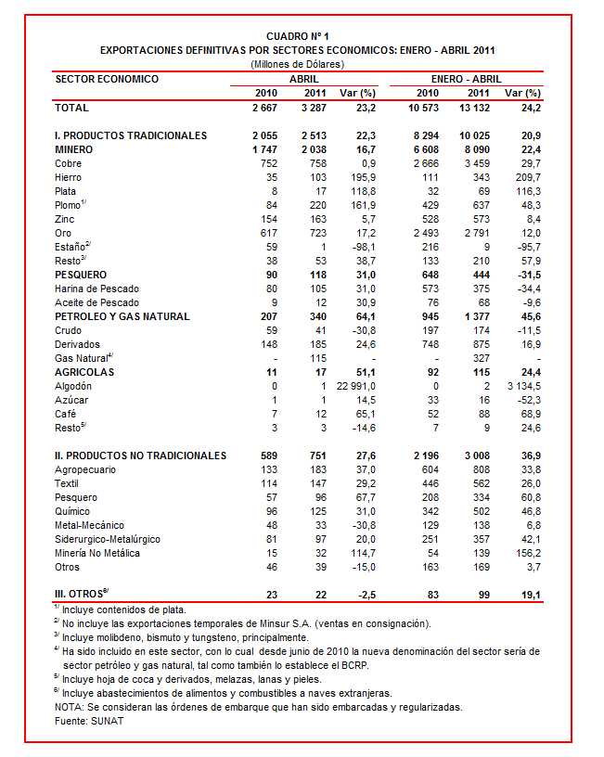

Asimismo, las exportaciones peruanas se caracterizan por estar claramente concentradas en productos primarios, que en el período enero-abril registraron una participación del 76% del total exportado, mientras que las no tradicionales representaron el 23% del total.

II.1 EXPORTACIONES TRADICIONALES

En abril, las exportaciones tradicionales ascendieron a US$ 2 513 millones, nivel superior en 22,3% respecto de similar mes del año anterior. Según sector económico, destacó la expansión de las ventas al exterior de petróleo y gas natural (64,1%), agrícolas (51,1%), pesqueros (31,0%) y mineros (16,7%).

Por su parte, en el acumulado enero-abril las exportaciones tradicionales sumaron US$ 10 025 millones, monto que representó un crecimiento de 20,9% en relación a similar período del año anterior. El aumento de las exportaciones fue liderado por el sector petróleo y gas natural (45,6%), seguido del agrícola (24,4%) y minero (22,4%); por su parte, las exportaciones pesqueras disminuyeron 31,5%.

Cabe señalar la enorme dependencia de los minerales en la estructura de las exportaciones peruanas, ya que el sector minero explicó el 81% de las exportaciones tradicionales registradas en el período enero-abril de este año.

Respecto del número de empresas que realizaron actividades exportadoras de productos tradicionales, en el acumulado enero-abril se registraron 346 exportadores, cifra superior en 40 a lo observado en similar período del 2010. De dicho total, el 42% de empresas realizó ventas por montos superiores a US$ 1 millón.

Productos Mineros

En abril, las exportaciones de minerales ascendieron a US$ 2 038 millones, monto superior en 16,7% respecto de similar mes del año anterior. En este mes sobresalieron las exportaciones de hierro (195,9%), plomo (161,9%), plata (118,8%), metales menores (38,7%), oro (17,2%), zinc (5,7%) y cobre (0,9%).

El cobre fue el principal producto minero de exportación al sumar US$ 758 millones; sin embargo, en abril registró una tasa de crecimiento de 0,9% la menor en lo que va del año. La cotización internacional de este metal creció 21,8% en comparación con abril de 2010. A nivel desagregado, mientras los minerales de cobre y sus concentrados crecieron 11,5%, las exportaciones de cátodos de cobre refinado disminuyeron 18,4%. Según países de destino del cobre peruano, China (19% del total), Japón (16% del total), Chile (11% del total) y Alemania (10% del total), fueron los mayores demandantes.

Por su parte, el hierro fue el producto minero que registró la mayor tasa de crecimiento (195,9%) durante abril, alcanzando un monto exportado de US$ 103 millones. Según mercados de destino, la totalidad de embarques de hierro se dirigieron al mercado chino.

Productos Pesqueros

Las exportaciones de productos pesqueros ascendieron a US$ 118 millones en abril, lo que representó un crecimiento de 31,0% respecto de similar mes del año anterior, al incrementarse las ventas de harina de pescado (31,0%) y aceite de pescado (30,9%).

El dinamismo que presenta las exportaciones de harina de pescado se explicó principalmente por ventas a Grecia (que ascendió a US$ 11 millones y que en abril del 2010 no registró embarque alguno) y China (82,7%); en el caso de la evolución positiva del aceite de pescado, destacaron las mayores ventas a Japón (3 354,1%), Canadá (1 460,9%) y Noruega (1 331,1%).

Petróleo y Gas Natural

Las exportaciones de petróleo y gas natural ascendieron a US$ 340 millones en abril, monto que representó un crecimiento de 64,1% respecto a similar mes del año 2010.

A nivel desagregado, destacaron las ventas de gas natural (que ascendieron a US$ 115 millones y que en abril del 2010 no registraron embarque alguno, debido a que recién se empezó a exportar en junio del 2010) y derivados (24,6%); en contraste, las ventas de crudo disminuyeron 30,8%. Según destino, la totalidad del petróleo crudo se dirigió a Chile; los derivados se orientaron principalmente a Estados Unidos (25% del total), Canadá (20% del total) y Brasil (20% del total); mientras que Japón (52% del total), Corea del Sur (28% del total) y España (20% del total), fueron los destinos del gas natural. De otro lado, la cotización internacional promedio del petróleo aumentó de 84,17 US$/barril en abril del 2010 a 109,63 US$/barril en abril del 2011.

Productos Agrícolas

Las exportaciones agrícolas ascendieron a US$ 17 millones en abril, monto que representó un crecimiento de 51,1% respecto de similar mes del año anterior, revertiendo la tendencia negativa que se registraba desde febrero del 2011.

Este resultado fue impulsado por las ventas de café, principal producto de exportación con el 71% del total, que en abril crecieron 65,1%. Según destino, Alemania (19% del total), Italia (15% del total); Colombia (12% del total) y Estados Unidos (10% del total), fueron los principales demandantes del café peruano.

II.2 EXPORTACIONES NO TRADICIONALES

En abril, las exportaciones no tradicionales ascendieron a US$ 751 millones, monto que representó un crecimiento de 27,6% respecto de similar mes del año anterior. En dicho mes destacó el repunte del sector minero no metálico (114,7%), pesquero (67,7%), agropecuario (37,0%), químico (31,0%), textil (29,2%) y siderúrgico-metalúrgico (20,0%); en contraste, retrocedieron las ventas al exterior del sector metal-mecánico (-30,8%) y el denominado otros (-15,0%).

A diferencia de las exportaciones tradicionales, las no tradicionales se caracterizaron por una mayor diversificación. El agropecuario sigue siendo el más importante sector, registrando una participación del 27% del total en el período enero-abril; le siguieron en orden de importancia el sector textil (19% del total), químico (17% del total) y siderúrgico-metalúrgico (12% del total), entre otros.

En el período enero-abril se identificaron 4 687 exportadores de productos no tradicionales, cifra superior en 176 a la obtenida en el año anterior. De ese total, un 10% de las empresas registró exportaciones por montos mensuales superiores a US$ 1 millón.

Productos Agropecuarios

Las exportaciones agropecuarias ascendieron a US$ 183 millones en abril, monto que representa un crecimiento de 37,0% respecto de similar mes del año anterior. Según productos, los que registraron mayor dinamismo en abril fueron: los mangos frescos o secos (568,0%), pimiento piquillo (286,8%), las demás frutas (286,8%), demás pastas alimenticias sin cocer (129,1%) y paprika (103,8%). De otro lado, los más importantes destinos fueron Estados Unidos (23% del total), Países Bajos (18% del total) y España (10% del total).

Productos Textiles

En abril, el monto exportado del sector textil fue de US$ 147 millones, cifra superior en 29,2% a la registrada en similar mes del 2010, impulsada por las mayores ventas de hilados (57,3%), tejidos (47,8%), prendas de vestir (24,8%) y fibras textiles (23,9%). En este mes, destacaron las ventas de las demás camisas de punto de algodón con cuello (525,3%), blusas de punto de algodón con cuello (160,3%), los demás suéteres y pullovers (93,7%), hilados de pelo fino cardado (83,3%) y los demás suéteres de algodón (62,8%). Según destino, el 42% de las exportaciones se dirigió a Estados Unidos, Venezuela (12% del total) y Brasil (7% del total), entre los más importantes.

Productos Pesqueros

Las exportaciones de productos pesqueros sumaron US$ 96 millones en abril, lo que representó un crecimiento de 67,7% respecto de similar mes del año anterior. En este mes destacaron las ventas al exterior de las demás preparaciones y conservas de pescado entero (4 457,8%), hígado de pescado congelado (1 104,7%), los demás pulpos congelados, secos y salados (277,3%), los demás filetes congelados de merluza (253,9%) y enteros de langostinos (195,8%). Estas exportaciones se dirigieron principalmente a España (16% del total), China (15% del total), Estados Unidos (11% del total) y Nigeria (11% del total).

Productos Químicos

Las exportaciones del sector químico alcanzaron los US$ 125 millones en abril, monto que representó un crecimiento de 31,0% respecto de similar mes del año anterior. Según productos exportados, destacó la mayor exportación de mentol (1 179,7%), ácido sulfúrico (284,2%), sulfato de cobre (182,8%), hidróxido de sodio en disolución acuosa (140,8%) y las demás placas de polímeros de polipropileno (127,1%). De otro lado, los más importantes destinos fueron Colombia (14% del total), Chile (13% del total), Venezuela (13% del total), Bolivia (8% del total) y Ecuador (8% del total).

Productos de Metal - Mecánica

En abril, las exportaciones de este sector ascendieron a US$ 33 millones, monto que representó una caída de 30,8% respecto de similar mes de año anterior. Los productos que más redujeron sus ventas fueron las demás máquinas de sondeo autopropulsadas (-97,3%), grupos electrógenos petroleros de corriente alterna de potencia menor o igual a 75 KVA (-36,3%), grupos electrógenos petroleros de corriente alterna de potencia superior a 375 KVA (-32,2%), grupos electrógenos petroleros de corriente alterna de potencia inferior a 75 KVA pero menor o igual a 375 KVA (-18,0%) y llaves presentadas aisladamente para artículos de metales comunes. De otro lado, los principales destinos fueron Chile (20% del total), Colombia (15% del total) y Ecuador (15% del total).

Productos Siderúrgico-Metalúrgicos

El valor exportado de este sector fue de US$ 97 millones en abril, registrando un crecimiento de 20,0% respecto de similar mes del año anterior. En este mes, sobresalieron las mayores ventas al exterior de las demás barras de hierro o acero sin alear (7 307,5%), los demás depósitos con capacidad inferior a 50 litros (1 629,5%), los demás alambrones de cobre refinado (407,5%), los demás alambres de cobre a base de aleaciones de cobre (369,4%) y plomo en bruto con antimonio (225,6%). De otro lado, Colombia (25% del total), Estados Unidos (15% del total) y Bélgica (14% del total), fueron los principales demandantes.

II.3 DESTINO DE LAS EXPORTACIONES

En el período enero-abril, China fue el principal destino de las exportaciones peruanas con una participación del 15% del total, seguido de Estados Unidos (13% del total), Suiza (11% del total), Canadá (10% del total) y Japón (6% del total), entre otros destinos.

Las exportaciones peruanas a China ascendieron a US$ 1 941 millones en el acumulado enero-abril, registrando un crecimiento de 18,9% respecto de similar período del año anterior. Existe una alta concentración de las exportaciones en productos primarios, destacando los envíos de minerales de cobre, minerales de hierro, harina de pescado, minerales de plomo y cobre refinado, entre otros.

Por su parte, las exportaciones a Estados Unidos ascendieron a US$ 1 673 millones en entre enero y abril, cifra que significó una caída de 8,2% en comparación con similar período del año anterior. El oro, cobre refinado, minerales de molibdeno, los demás aceites pesados y las demás gasolinas sin tetraetilo de plomo, fueron los principales productos exportados a este mercado.
Gráfico N° 5
Exportaciones FOB por Países de Destino
Estructura %

Las exportaciones dirigidas a Suiza ascendieron a US$ 1 444 millones, monto que representó un crecimiento de 16,2% respecto del período enero-abril del 2010. Cabe señalar que el oro fue el principal producto exportado a este país, al registrar una participación del 98% del total.

Según bloques comerciales, el APEC fue el principal destino de las exportaciones peruanas, con el 58% del total durante el período enero-abril, seguido del Resto de países no agrupados con 17%, la Unión Europea con 16%, y finalmente la CAN y MERCOSUR que en conjunto representaron el 9% del total exportado.

Según estructura, APEC adquirió el 63% de nuestras exportaciones tradicionales en el período enero-abril, siendo los minerales de cobre, oro, minerales de plomo, cobre refinado y minerales de hierro, los más requeridos por dichas economías. Asimismo, este bloque fue el mayor demandante de las exportaciones no tradicionales (41% del total), principalmente de uvas frescas, demás moluscos e invertebrados acuáticos, mangos frescos o secos, “t-shirts” de algodón para hombres o mujeres y los demás “t-shirts” de algodón para hombres o mujeres.

La Unión Europea adquirió el 18% de las exportaciones tradicionales, destacando las ventas de minerales de cobre, cobre refinado, minerales de zinc, oro y minerales de plata, entre otros. Asimismo, el 21% de las exportaciones no tradicionales peruanas se dirigió a este mercado, predominando en ellas, las ventas de mangos frescos o secos, calamares y potas congeladas, lacas colorantes, zinc sin alear y espárragos preparados o conservados.

Por su parte, las exportaciones al mercado andino se componen básicamente de productos no tradicionales. Es así que, en el período enero-abril la CAN explicó el 19% de las exportaciones no tradicionales y el 2% de las tradicionales. Cabe señalar que el alambre de cobre refinado, demás preparaciones utilizadas para la alimentación de animales, barra de hierro o acero sin alear, las demás placas de polímeros de polipropileno y las demás placas de polímeros de etileno, fueron los principales productos no tradicionales que se exportaron al mercado andino.

En el caso de MERCOSUR, dicho bloque concentró el 5% de las exportaciones no tradicionales y el 3% de las tradicionales. En el primer grupo sobresalieron las ventas de alambre de cobre refinado, fosfato de calcio naturales, lacas colorantes, aceitunas preparadas o conservadas y carmín de cochinilla, entre otros; mientras que en el segundo grupo, sobresalieron las ventas de cobre refinado, las demás gasolinas sin tetraetilo de plomo y minerales de zinc, entre otros.

Finalmente, el Resto de países concentró el 14% de nuestras exportaciones tradicionales y el 14% de las no tradicionales. En el primer grupo destacaron las exportaciones de oro, minerales de cobre, residual 6, minerales de zinc y los demás aceites pesados; mientras que en el segundo lo hicieron los demás pescados congelados, fosfato de calcio naturales, alambre de cobre refinado, los demás “t-shirts” de algodón para hombres o mujeres y los demás compuestos de plata, entre otros.

Gráfico N° 6
Exportaciones FOB por Bloques Comerciales: Enero-Abril 2011
Estructura %

PERÚ. EXPORTACIONES DE MANGOS PREPARADOS O CONSERVADOS

Entre enero y abril de este año, las exportaciones peruanas de mangos preparados o conservados ascendieron a US$ 5,8 millones, monto que representó un crecimiento de 98,4% respecto de similar período del año anterior, al incrementarse las ventas de pulpa de mango que concentraron el 77% de estas exportaciones. Cabe señalar que restante 23% de las exportaciones de mangos preparados o conservados se compone de puré de mangos y mango en conserva.

En cuanto a la cantidad exportada, se tiene que entre enero y abril se exportaron 5,7 miles de toneladas, cantidad superior a las 2,8 miles de toneladas que se embarcaron en igual período del 2010.

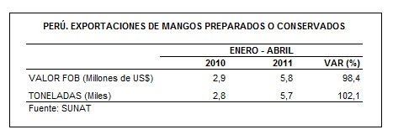

En el período enero-abril, las exportaciones peruanas de mangos preparados o conservados se dirigieron a catorce países, destacando los embarques a Holanda que representaron el 44% del total exportado y registrando una tasa de crecimiento de 58,3%; seguido de los embarques a Estados Unidos (14% del total), Australia (12% del total) y Canadá (10% del total), entre los más importantes destinos.

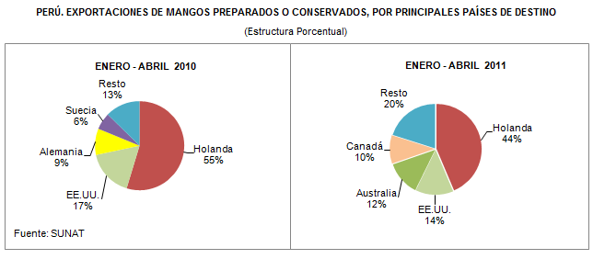

Según empresas, fueron trece las empresas que exportaron mangos preparados o conservados durante los primeros cuatro meses del año, sobresaliendo entre ellas, Selva Industrial con US$ 1,3 millones, seguido de Agroindustrial AIB (US$ 1,0 millón) y Frutos Tongorrape (US$ 1,0 millón).

Gerencia de Comunicaciones e Imagen Institucional
Lima, viernes 3 de junio del 2011.

Las cifras de importaciones para el consumo y exportaciones definitivas difieren de las publicadas por el BCRP por un tema metodológico y de cobertura. Salvo que se diga lo contrario, en el presente informe toda mención general a las importaciones o exportaciones se refiere al “valor importado” o “valor exportado”, respectivamente.
Construido a partir de la suma de las importaciones CIF y las exportaciones FOB de bienes registrados bajo los regímenes de exportación definitiva e importación para el consumo.
Cabe mencionar que la principal empresa exportadora de estaño (MINSUR), viene exportando volúmenes de este mineral en lo que va del presente año pero bajo el Régimen de Exportación Temporal (en abril, esta empresa realizó operaciones por un monto ascendente a US$ 87 millones), por lo que aún esta cifra no se refleja en el régimen de exportación definitiva en la que se basan las estadísticas de esta nota de prensa.
La cotización corresponde a las cifras presentadas en la Nota Semanal Nº 20 del Banco Central de Reserva del Perú del 27 de mayo de 2011 y se compara con similar mes del 2010.
Idem (4).

